**CAMBIOS REALIZADOS:**

* 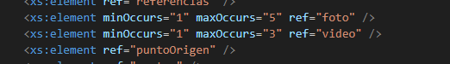maxOccurs para el número máximo de fotografías y vídeos:
* 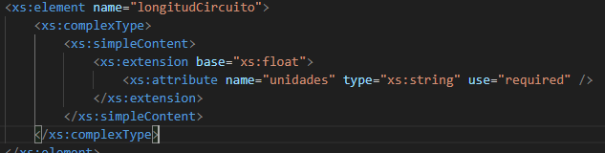Tipo de el elemento longitud del circuito. De String a float.
* 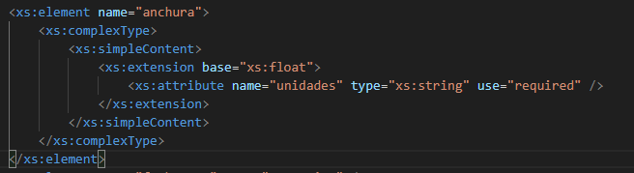Tipo de elemento anchura del circuito. De String a float.
* Se cambia el tipo de los elementos fecha, hora y vueltas.

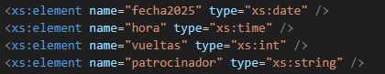

* 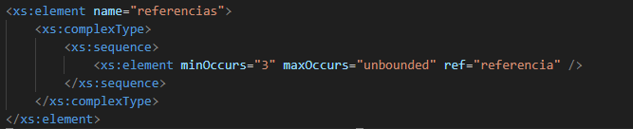Se cambia el número mínimo de referencias.
* 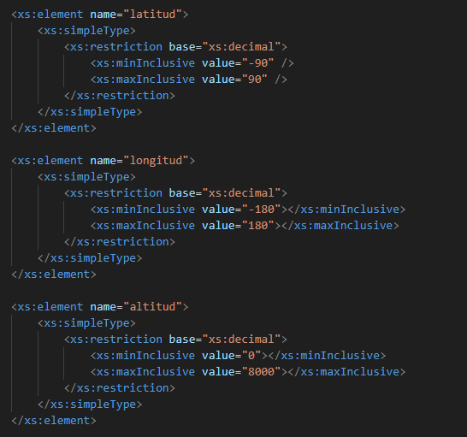Se cambian los elementos latitud, longitud y altitud para comprobaciones.
* 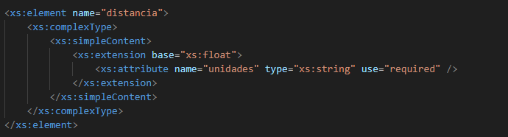El tipo del elemento distancia.
* El tipo del elemento sector.



* 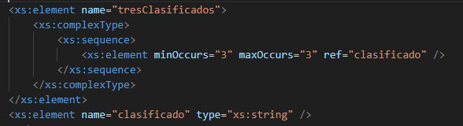El elemento tres clasificados.

Además: